第四部分 电磁感应
专题4.36 近三年高考真题精选精练（能力篇）
一．选择题
1．（2018高考全国理综I）如图，导体轨道OPQS固定，其中PQS是半圆弧，Q为半圆弧的中心，O为圆心。轨道的电阻忽略不计。OM是有一定电阻。可绕O转动的金属杆。M端位于PQS上，OM与轨道接触良好。空间存在半圆所在平面垂直的匀强磁场，磁感应强度的大小为B，现使OQ位置以恒定的角速度逆时针转到OS位置并固定（过程Ⅰ）；再使磁感应强度的大小以一定的变化率从B增加到B'（过程Ⅱ）。在过程Ⅰ、Ⅱ中，流过OM的电荷量相等，则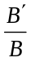等于（ ）
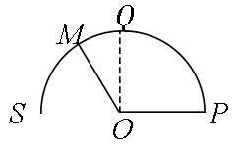
A．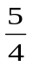 B．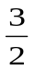 C．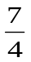 D．2
【参考答案】B
【名师解析】本题考查电磁感应、磁通量变化等知识点。过程I回路中磁通量变化△Φ₁=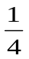BπR²，设OM的电阻为R，流过OM的电荷量Q₁=△Φ₁/R。过程II回路中磁通量变化△Φ₂=（B’-B）πR²，流过OM的电荷量Q₂=△Φ₂/R。Q₂= Q₁，联立解得：B’/B=3/2，选项B正确。
2．（2018高考全国理综I）如图，两个线圈绕在同一根铁芯上，其中一线圈通过开关与电源连接，另一线圈与远处沿南北方向水平放置在纸面内的直导线连接成回路。将一小磁针悬挂在直导线正上方，开关未闭合时小磁针处于静止状态。下列说法正确的是（ ）
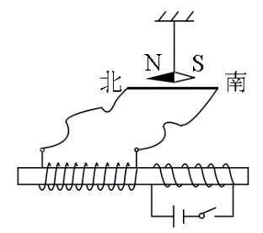
A．开关闭合后的瞬间，小磁针的N极朝垂直纸面向里的方向转动
B．开关闭合并保持一段时间后，小磁针的N极指向垂直纸面向里的方向
C．开关闭合并保持一段时间后，小磁针的N极指向垂直纸面向外的方向
D．开关闭合并保持一段时间再断开后的瞬间，小磁针的N极朝垂直纸面向外的方向转动
【参考答案】AD
【名师解析】本题考查电磁感应、安培定则等知识点。开关闭合的瞬间，左侧的线圈中磁通量变化，产生感应电动势和感应电流，由楞次定律可判断出直导线中电流方向为由南向北，由安培定则可判断出小磁针处的磁场方向垂直纸面向里，小磁针的N极朝垂直纸面向里的方向转动，选项A正确；开关闭合并保持一段时间后，左侧线圈中磁通量不变，线圈中感应电动势和感应电流为零，直导线中电流为零，小磁针恢复到原来状态，选项BC错误；开关闭合并保持一段时间后再断开后的瞬间，左侧的线圈中磁通量变化，产生感应电动势和感应电流，由楞次定律可判断出直导线中电流方向为由北向南，由安培定则可判断出小磁针处的磁场方向垂直纸面向外，小磁针的N极朝垂直纸面向外的方向转动，选项D正确。
3．（2017海南物理）如图，空间中存在一匀强磁场区域，磁场方向与竖直面（纸面）垂直，磁场的上、下边界（虚线）均为水平面；纸面内磁场上方有一个正方形导线框abcd，其上、下两边均为磁场边界平行，边长小于磁场上、下边界的间距。若线框自由下落，从ab边进入磁场时开始，直至ab边到达磁场下边界为止，线框下落的速度大小可能
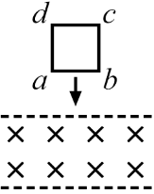
A．始终减小 B．始终不变 C．始终增加 D．先减小后增加
【参考答案】CD。
【名师解析】本题考查电磁感应中的动力学问题及其相关的知识点。若ab边进入磁场时所受安培力小于重力，则导线框继续加速运动，完全进入磁场中，做加速度为g的加速运动，若ab边出磁场时所受安培力小于重力，则导线框继续加速运动，也就是说，线框下落的速度大小可能始终增加，选项C正确；若ab边进入磁场时所受安培力大于重力，则导线框做减速运动，完全进入磁场中，做加速度为g的加速运动，若ab边出磁场时所受安培力小于重力，则导线框继续加速运动，也就是说，线框下落的速度大小可能先减小后增加，选项D正确。
4．（2018全国卷II）如图，在同一平面内有两根平行长导轨，导轨间存在依次相邻的矩形匀强磁场区域，区域宽度均为l,磁感应强度大小相等、方向交替向上向下。一边长为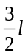的正方形金属线框在导轨上向左匀速运动，线框中感应电流i随时间t变化的正确图线可能是
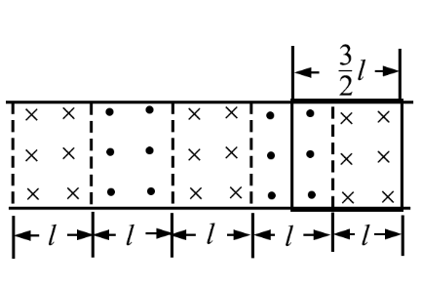
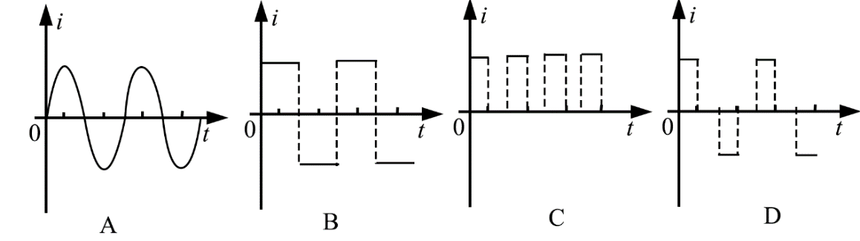
【参考答案】D
【名师解析】本题考查电磁感应中的图象问题及其相关的知识点。正方形线框向左匀速运动，某个时间段内产生的感应电动势和感应电流应该为恒定值，可排除图象A；由于正方形线框边长为3l/2，正方形线框向左匀速运动时有一段时间两侧边处于磁场方向相同的磁场区域，不产生感应电流，可排除图象B；由于正方形线框向左匀速运动时产生的电流方向变化，所以图象D正确C错误。
5.（2018江苏高考物理）如图所示，竖直放置的形光滑导轨宽为L，矩形匀强磁场Ⅰ、Ⅱ的高和间距均为d，磁感应强度为B．质量为m的水平金属杆由静止释放，进入磁场Ⅰ和Ⅱ时的速度相等．金属杆在导轨间的电阻为R，与导轨接触良好，其余电阻不计，重力加速度为g．金属杆
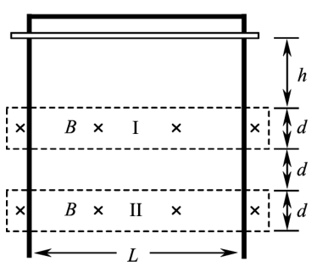
（A）刚进入磁场Ⅰ时加速度方向竖直向下 （B）穿过磁场Ⅰ的时间大于在两磁场之间的运动时间
（C）穿过两磁场产生的总热量为4mgd （D）释放时距磁场Ⅰ上边界的高度h可能小于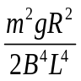
【参考答案】BC
【名师解析】本题考查电磁感应中的能量问题及其相关的知识点。根据题述，金属杆进入磁场I和进入磁场II时速度相等可知，金属杆在磁场I中做减速运动，所以金属杆刚进入磁场I时加速度方向竖直向上，选项A错误；由于金属杆进入磁场I后做加速度逐渐减小的减速运动，而在两磁场间距之间做匀加速运动，所以穿过磁场I的时间大于在两磁场之间的运动时间，选项B正确；根据能量守恒定律，金属杆穿过磁场I产生的热量Q1=2mgd，而金属杆在两个磁场区域运动情况相同，产生的热量相等，所以金属杆穿过两磁场产生的总热量为2×2mgd=4mgd，选项C正确；金属杆刚进入磁场1时速度v=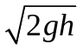，进入磁场I时产生的感应电动势E=BLv，感应电流I=E/R，所受安培力F=BIL，由于金属杆刚进入磁场I时加速度方向竖直向上，所以安培力大于重力，即F>mg,l联立解得h>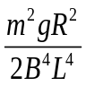,选项D错误。
6.（2017天津卷）如图所示，两根平行金属导轨置于水平面内，导轨之间接有电阻R.金属棒ab与两导轨垂直并保持良好接触，整个装置放在匀强磁场中，磁场方向垂直于导轨平面向下.现使磁感应强度随时间均匀减小，ab始终保持静止，下列说法正确的是
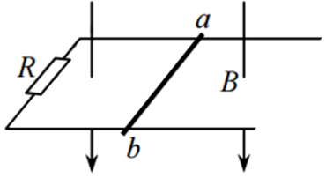
A．ab中的感应电流方向由b到a B．ab中的感应电流逐渐减小
C．ab所受的安培力保持不变 D．ab所受的静摩擦力逐渐减小
【参考答案】：D
【名师解析】本题考查电磁感应、楞次定律等知识点。导体棒ab、电阻R、导轨构成闭合回路，磁感应强度均匀减小（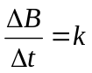为一定值），则闭合回路中的磁通量减小，根据楞次定律，可知回路中产生顺时针方向的感应电流，ab中的电流方向由a到b，故A 错误；根据法拉第电磁感应定律，感应电动势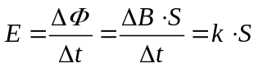，回路面积S不变，即感应电动势为定值，根据欧姆定律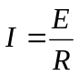，所以ab中的电流大小不变，故B错误；安培力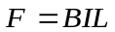，电流大小不变，磁感应强度减小，则安培力减小，故C错误；导体棒处于静止状态，所受合力为零，对其受力分析，水平方向静摩擦力f与安培力F等大反向，安培力减小，则静摩擦力减小，故D正确.
二．计算题
1．（2018江苏高考物理）如图所示，两条平行的光滑金属导轨所在平面与水平面的夹角为θ，间距为d．导轨处于匀强磁场中，磁感应强度大小为B，方向与导轨平面垂直．质量为m的金属棒被固定在导轨上，距底端的距离为s，导轨与外接电源相连，使金属棒通有电流．金属棒被松开后，以加速度a沿导轨匀加速下滑，金属棒中的电流始终保持恒定，重力加速度为g．求下滑到底端的过程中，金属棒
（1）末速度的大小v；
（2）通过的电流大小I；
（3）通过的电荷量Q．
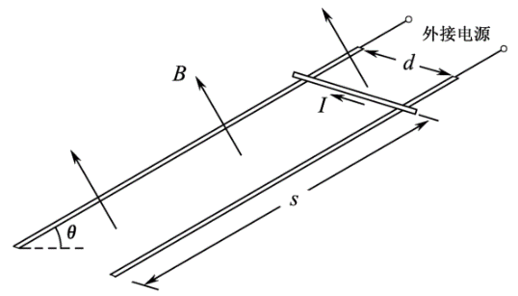
【名师解析】本题考查金属棒在匀强磁场中的切割磁感线运动。
（1）匀加速直线运动v²=2as 解得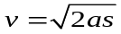
（2）安培力F_{安}=IdB 金属棒所受合力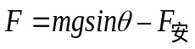
牛顿运动定律F=ma
解得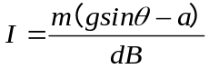
（3）运动时间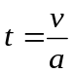 电荷量Q=It
解得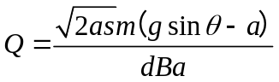[来源:学|
2．（2018高考天津理综）真空管道超高速列车的动力系统是一种将电能直接转换成平动动能的装置。图1是某种动力系统的简化模型，图中粗实线表示固定在水平面上间距为l的两条平行光滑金属导轨，电阻忽略不计，ab和cd是两根与导轨垂直，长度均为l，电阻均为R的金属棒，通过绝缘材料固定在列车底部，并与导轨良好接触，其间距也为l，列车的总质量为m。列车启动前，ab、cd处于磁感应强度为B的匀强磁场中，磁场方向垂直于导轨平面向下，如图1所示，为使列车启动，需在M、N间连接电动势为E的直流电源，电源内阻及导线电阻忽略不计，列车启动后电源自动关闭。
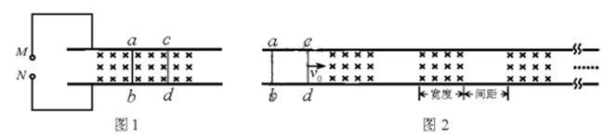
（1）要使列车向右运行，启动时图1中M、N哪个接电源正极，并简要说明理由；
（2）求刚接通电源时列车加速度a的大小；
（3）列车减速时，需在前方设置如图2所示的一系列磁感应强度为B的匀强磁场区域，磁场宽度和相邻磁场间距均大于l。若某时刻列车的速度为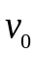，此时ab、cd均在无磁场区域，试讨论：要使列车停下来，前方至少需要多少块这样的有界磁场？
【名师解析】本题考查线框在匀强磁场中的切割磁感线运动。
（1）M接电源正极，列车要向右运动，安培力方向应向右，根据左手定则，接通电源后，金属棒中电流方向由a到b，由c到d，故M接电源正极。
（2）由题意，启动时ab、cd并联，设回路总电阻为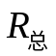，由电阻的串并联知识得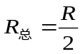①；
设回路总电阻为I，根据闭合电路欧姆定律有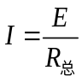②
设两根金属棒所受安培力之和为F，有F=BIl③
根据牛顿第二定律有F=ma④，联立①②③④式得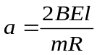⑤
（3）设列车减速时，cd进入磁场后经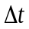时间ab恰好进入磁场，此过程中穿过两金属棒与导轨所围回路的磁通量的变化为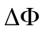，平均感应电动势为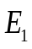，由法拉第电磁感应定律有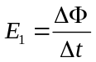⑥，其中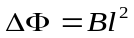⑦；
设回路中平均电流为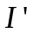，由闭合电路欧姆定律有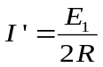⑧
设cd受到的平均安培力为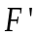，有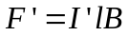⑨
以向右为正方向，设时间内cd受安培力冲量为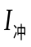，有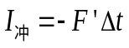⑩
同理可知，回路出磁场时ab受安培力冲量仍为上述值，设回路进出一块有界磁场区域安培力冲量为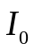，有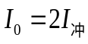⑪
设列车停下来受到的总冲量为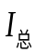，由动量定理有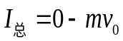⑫
联立⑥⑦⑧⑨⑩⑪⑫式得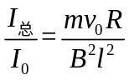⑬
讨论：若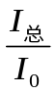恰好为整数，设其为n，则需设置n块有界磁场，若不是整数，设的整数部分为N，则需设置N+1块有界磁场。⑭．
3.（2017江苏卷）如图所示，两条相距d的平行金属导轨位于同一水平面内，其右端接一阻值为R的电阻．质量为m的金属杆静置在导轨上，其左侧的矩形匀强磁场区域MNPQ的磁感应强度大小为B、方向竖直向下．当该磁场区域以速度v₀匀速地向右扫过金属杆后，金属杆的速度变为v．导轨和金属杆的电阻不计，导轨光滑且足够长，杆在运动过程中始终与导轨垂直且两端与导轨保持良好接触．求：
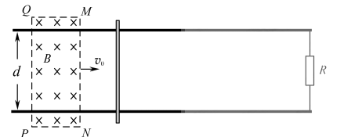
（1）MN刚扫过金属杆时，杆中感应电流的大小l；
（2）MN刚扫过金属杆时，杆的加速度大小a；
（3）PQ刚要离开金属杆时，感应电流的功率P．
【参考答案】：（1）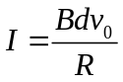 （2）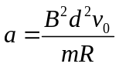 （3）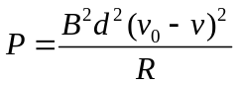
【名师解析】：本题考查匀强磁场扫过金属杆的切割磁感线运动。
（1）感应电动势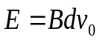；
感应电流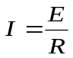;
解得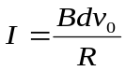
(2)安培力F=BId ; 由牛顿第二定律F=ma ;
解得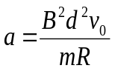
(3)金属杆切割磁感线的速度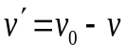，则感应电动势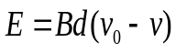
电功率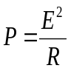 ;
解得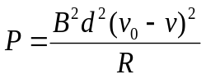
4.（2017北京卷）发电机和电动机具有装置上的类似性，源于它们机理上的类似性.直流发电机和直流电动机的工作原理可以简化为如图1、图2所示的情景.
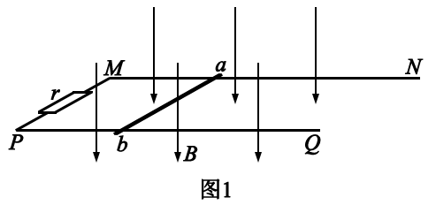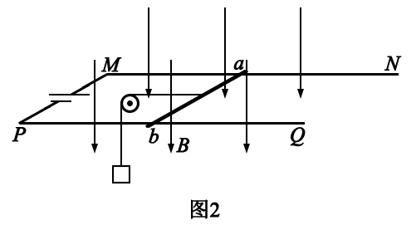
在竖直向下的磁感应强度为B的匀强磁场中，两根光滑平行金属轨道MN、PQ固定在水平面内，相距为L，电阻不计.电阻为R的金属导体棒ab垂直于MN、PQ放在轨道上，与轨道接触良好，以速度v（v平行于MN）向右做匀速运动.
图1轨道端点MP间接有阻值为r的电阻，导体棒ab受到水平向右的外力作用.图2轨道端点MP间接有直流电源，导体棒ab通过滑轮匀速提升重物，电路中的电流为I.
（1）求在Δt时间内，图1“发电机”产生的电能和图2“电动机”输出的机械能.
（2）从微观角度看，导体棒ab中的自由电荷所受洛伦兹力在上述能量转化中起着重要作用.为了方便，可认为导体棒中的自由电荷为正电荷.
a．请在图3（图1的导体棒ab）、图4（图2的导体棒ab）中，分别画出自由电荷所受洛伦兹力的示意图.
b．我们知道，洛伦兹力对运动电荷不做功.那么，导体棒ab中的自由电荷所受洛伦兹力是如何在能量转化过程中起到作用的呢？请以图2“电动机”为例，通过计算分析说明.
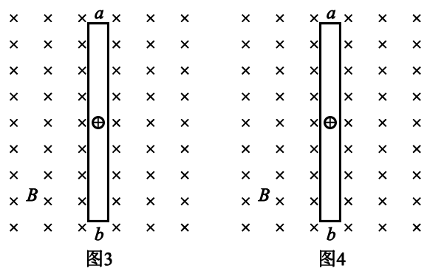
【名师解析】：本题考查对发电机和电动机原理的理解。
(1)题图1中,电路中的电流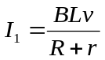棒ab受到的安培力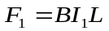
在Δt时间内,“发电机”产生的电能等于棒ab克服安培力做的功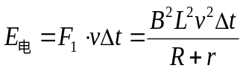
题图2中，棒ab受到的安培力F₂=BIL
在Δt时间内，“电动机”输出的机械能等于安培力对棒ab做的功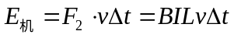
（2）a．题图3中，棒ab向右运动，由左手定则可知其中的正电荷受到b→a方向的洛伦兹力，在该洛伦兹力作用下，正电荷沿导体棒运动形成感应电流，有沿b→a方向的分速度，受到向左的洛伦兹力作用；题图4中，在电源形成的电场作用下，棒ab中的正电荷沿a→b方向运动，受到向右的洛伦兹力作用，该洛伦兹力使导体棒向右运动，正电荷具有向右的分速度，又受到沿b→a方向的洛伦兹力作用.如答图3、答图4.
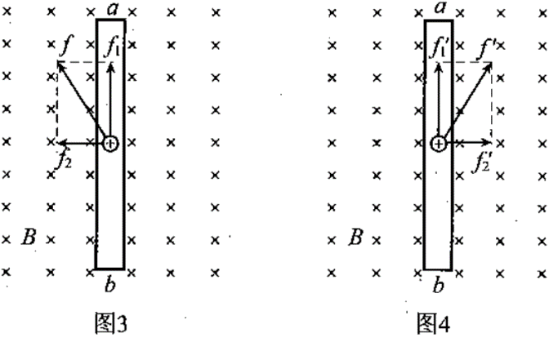
b.设自由电荷的电荷量为q,沿导体棒定向移动的速率为u.
如图4所示,沿棒方向的洛伦兹力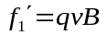,做负功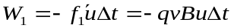
垂直棒方向的洛伦兹力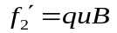, 做正功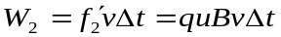
所以W1=-W2,即导体棒中一个自由电荷所受的洛伦兹力做功为零.
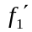做负功,阻碍自由电荷的定向移动,宏观上表现为“反电动势”,消耗电源的电能;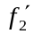做正功,宏观上表现为安培力做正功,使机械能增加.大量自由电荷所受洛伦兹力做功的宏观表现是将电能转化为等量的机械能;在此过程中洛伦兹力通过两个分力做功起到“传递”能量的作用.
5.(2016·全国卷Ⅱ·24)如图，水平面(纸面)内间距为l的平行金属导轨间接一电阻，质量为m、长度为l的金属杆置于导轨上.t＝0时，金属杆在水平向右、大小为F的恒定拉力作用下由静止开始运动.t₀时刻，金属杆进入磁感应强度大小为B、方向垂直于纸面向里的匀强磁场区域，且在磁场中恰好能保持匀速运动.杆与导轨的电阻均忽略不计，两者始终保持垂直且接触良好，两者之间的动摩擦因数为μ.重力加速度大小为g.求：
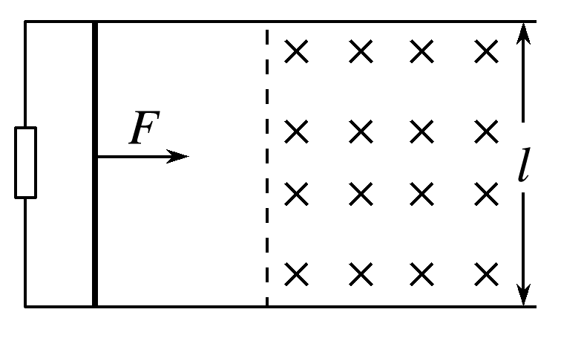
(1)金属杆在磁场中运动时产生的电动势的大小；
(2)电阻的阻值.
【参考答案】 (1)Blt₀(－μg) (2)
【名师解析】 (1)设金属杆进入磁场前的加速度大小为a，由牛顿第二定律得F－μmg＝ma①
设金属杆到达磁场左边界时的速度为v，由运动学公式有v＝at₀②
当金属杆以速度v在磁场中运动时，由法拉第电磁感应定律知产生的电动势为E＝Blv③
联立①②③式可得
E＝Blt₀(－μg)④
(2)设金属杆在磁场区域中匀速运动时，金属杆中的电流为I，根据欧姆定律
I＝⑤
式中R为电阻的阻值.金属杆所受的安培力为
F_{安}＝BlI⑥
因金属杆做匀速运动，有F－μmg－F_{安}＝0⑦
联立④⑤⑥⑦式得R＝.

